

Titre du travail de fin d'études

|  |  |
| --- | --- |
| Liège, le 11 / 01 / 2021 | Travail de fin d'études présenté par  **Alsatouf Yousef**  En vue de l'obtention du brevet de l'enseignement supérieur de  **WebDeveloper**  Enseignement supérieur économique de promotion sociale et de type court |

# Introduction

**«**

 Depuis nos débuts il y a 25 ans, nous cherchons à vous proposer des produits innovants et à être à la pointe de la nutrition sportive. C’est ainsi que nous sommes devenus une marque internationale dans laquelle nombre de fans placent leur confiance pour leurs objectifs santé.

Nous sommes persuadés que l’union fait la force. C’est pourquoi nous avons décidé en 2017 de nous associer à Glanbia Performance Nutrition (GPN), leader de l’industrie de la nutrition de performance, connu pour des marques de premier plan comme Optimum Nutrition, Slimfast, and BSN.

Que vous cherchiez à soutenir vos entraînements avec des boosters de performance de haute qualité ou à atteindre vos objectifs de poids avec les aliments, en-cas et compléments appropriés ou tout simplement à vous sentir en forme et en bonne santé, nos produits sont là pour vous y aider.

C'est pourquoi il est important pour la **société SportClub** de faciliter l'expérience client en proposant maintenant, un catalogue en ligne, un service de commande, un système de paiement sécurisé ainsi qu'une livraison rapide tout cela via notre nouveau site d’ »e-commerce : [www.nomdusite.com](http://www.nomdusite.com)

**»**

Ceci est le *message publicitaire* de la société **sport Club** qui m’a chargé de la réalisation de son site e-commerce. Ce travail a été réalisé en vue de l’obtention du diplôme de Candidat Webdeveloper.

# Pourquoi un site d’e-commerce

Les habitudes de consommation se sont modifiées ces dernières années. En plus de la possibilité de trouver les produits chez leurs commerçants, les consommateurs souhaitent désormais les trouver en ligne.

Le e-commerce, dès son arrivée, a amené une particularité qui lui est propre et a très vite changé les modes de consommation habituels. Dans le domaine du tourisme par exemple, il est très simple aujourd’hui d’acheter un voyage en ligne ; les outils techniques pour y parvenir se sont multipliés et les achats en magasin se font plus rares.

Internet a permis au consommateur de comparer plus facilement ou d’acheter des produits impossibles à trouver en magasins.

Le commerce traditionnel reste cependant un mode de consommation important.

Ainsi, les achats alimentaires se font encore majoritairement en grande surface. Les voitures aussi s’achètent directement dans les garages.

Pourquoi ce maintient de la consommation en magasin ?

Le fait d'avoir un spécialiste pour conseiller le consommateur peut le rassurer.   
Le fait aussi de pouvoir disposer de son produit immédiatement.   
Sur internet, postposer la jouissance de l’achat peut provoquer une certaine crainte quant à la fiabilité du produit. Ces deux éléments freinent le passage à l’achat par internet.

Le e-commerce a permis aux consommateurs d'acheter sans bouger de chez eux ; ils consomment ainsi moins d'essence. Ils ont également plus de choix. Ils peuvent mieux comparer les prix, les produits eux-mêmes. Enfin, l’achat est accessible à tout moment, quelle que soit l’heure ou le jour.

On se rend compte que chaque mode de consommation amène à se positionner différemment pour vendre et livrer son produit.  
Aucun mode de consommation n’est préférable à l’autre : **on dirait plutôt que le e-commerce et le commerce traditionnel sont complémentaires.**  
 Le e-commerce peut apporter au commerce traditionnel beaucoup d'avantages, mais aussi beaucoup d'inconvénients, ce qui explique que certains achats continuent à se faire traditionnellement.

Ces deux modes d'achat sont complémentaires et le resteront, si l'offre de l’e-commerce reste telle qu'elle est aujourd’hui.

# Description du site

## Thème et brève description

Le site d’e-commerce pour la société **sport Club** a été commandé dans l’*objectif* **d’augmenter le** **chiffre d’affaires** de la société et de permettre aux clients **l’achat en ligne** de leurs produits (compléments alimentaires, vêtements de sports, cosmétiques,…).

Les technologies utilisées pour créer le site de **sport Club** sont : Laravel, Vuejs, jQuery, Javascript, Sass, Bootstrap, Blade, WebPack, Git.

Le site est déployé sur le serveur d Heroku.

Pour acheter sur le site de SPORTClub et découvrir ses produits en ligne, plusieurs approches sont possibles. Le client peut demander **une catégorie** spécifique et voir tous les produits, il peut aussi utiliser le **système de recherche**, celui-ci permet aux clients de chercher un **produit** désiré.

En **sélectionnant** un produit, toutes les explications disponibles sur ce produit s’affichent d’une manière agréable et facile à comprendre.

Chaque page du site a son propre rôle et sa propre fonctionnalité. Le site de la société **sport Club** se divise comme suit :

### Header et Footer

**Header** et Footer sont des sections qu’on peut trouver dans tout le site et auxquels on peut accéder à tout instant.

L’accès au Header est simple ; on peut y trouver le logo de la société SPORTClub à gauche. En cliquant sur le logo, le site va diriger vers la page d’accueil.

Le Header a été créé une seule fois et réutilisé dans tout le site via un *include* du moteurd’affichage BLADE; Pour le design, j’ai utilisé Bootstrap4 (framework css) qui fonctionne avec FlexBox, ce qui permet une très grande fluidité que ce soit sur Mobile, tablette et PC.

Le menu est divisé en deux parties : une partie, à droite, contient la connexion et l’inscription sur le site, ainsi qu’un menu déroulant pour sélectionner la langue ; une autre partie, au milieu du Header, contient un menu avec les pages d’accueil, de vente et de contact.

Cette partie est différente selon le **niveau d’utilisateur** connecté au site.

1. Pour l’administrateur et l’éditeur, ils auront ***l’espace administration*** pour gérer les différentes parties du site.

* www : **Administrateur** : Accès à toutes les fonctionnalités de l’administration WordPress
* **Editeur** : Peut publier et  gérer les pages ainsi que celles des autres utilisateurs
* **Auteur** : Peut publier et gérer ses propres articles uniquement
* **Contributeur** : Peut écrire et gérer ses propres articles mais ne peut pas les publier
* **Abonné** : Peut uniquement gérer son profil

1. Pour l’utilisateur, il aura son ***propre espace*** via une connexion à son compte par un login et mot de passe. Le header contiendra un menu de dropdown pour le profile et un autre pour le panier.

**Footer** ressemble beaucoup au Header. Il se décline en trois parties.

La première partie, à gauche, expose les droits réservés à la société **sport Club**.

La deuxième partie, au milieu, contient le menu. C’est le même que dans Header.

La troisième et dernière partie, à droite, permet de se diriger vers le haut du site en poussant sur un bouton.



Plus loin dans ce travail, chaque partie du menu est décrite plus en détails.

### Page d’accueil

Grâce au lien « **/**», on peut avoir une **vue globale** du site. **La page d’accueil** contient un **slider** qui explique les avantages des produits en termes de bien-être pour le sportif.

Une section présente les ***nouveautés du site*** et dans le magasin **sport Club**.  
 Les 4 derniers nouveaux produits ajoutés sur le site, grâce à un clic sur un bouton, sont accessibles avec plus de détails.

Nous trouvons, toujours dans la page d’accueil, une section qui présente 6 catégories de produits. Chaque **catégorie** contient une image et le nom de la catégorie, avec une brève description. Un bouton permet d’accéder aux différents produits de cette catégorie. L’administrateur peut lui, AJOUTER ou SUPPRIMER une catégorie.

Juste avant le Footer , une section donne un aperçu général concernant les modes de livraison, comment contacter la société et une présentation de celle-ci.

Voici une capture d’écran pour donner une idée de la page d’accueil.

**Le site est responsive et mobile first** c'est-à-dire prévu pour l’affichage sur GSM , tablettes et Desktop.

**ILLUSTRATIONS PHOTOS DES 3 VUES DE LA PAGE D’ACCUEIL**

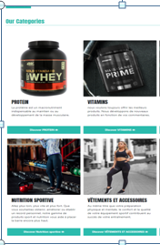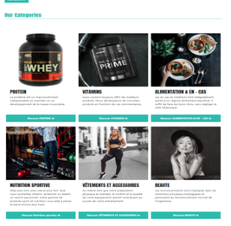

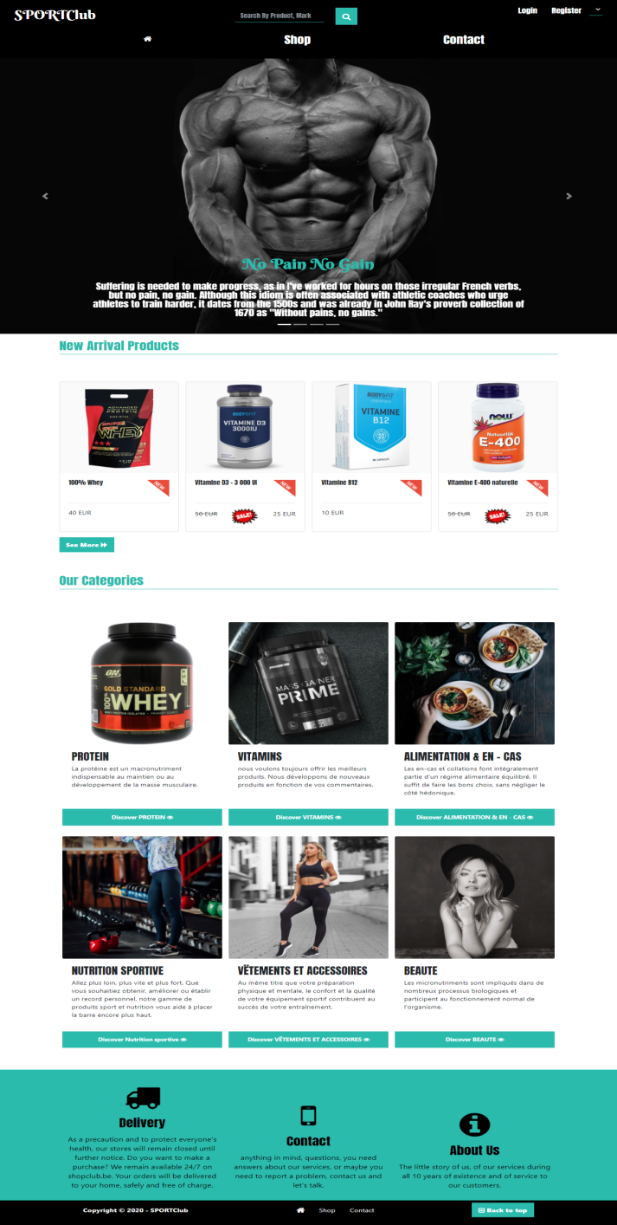

### Page Shop :

Cette page présente un **aperçu général** de tous les produits disponibles dans le magasin sous le lien **/** products .

Dans Shop, **il existe plusieurs parties ou sections**. L’une d’elle retient l’attention du client avec une photo suggestive ; une autre partie contient une annonce, photo et description à l’appui. En poussant sur un **bouton,** on peut ***en savoir plus***.

L'**annonce** est gérée par le **gestionnaire de site**.

Le plus important dans le Shop est la section des **produits recommandés**, qui se base sur la liste des produits les plus demandés par les clients.

Avec une **recherche avancée**, nous pouvons découvrir très facilement les produits spécifiques selon le **filtre** choisi. Nous pouvons filtrer les produits selon les catégories à partir du menu déroulant, ou choisir le prix maximum grâce à **des checkbox** qui proposent les **réductions**, les **nouveaux produits**, et les **produits les plus achetés**.

On utilise pour ce faire **l’API Ajax**. La **recherche** sera effectuée *directement* SANS que la page recharge.

L’**affichage de produit** est en ***pagination system***. Chaque page contient 9 catalogues de produits ; chaque **catalogue** présente une photo, le nom de produit.  
**Si** le produit est nouveau, un ***logo*** l’affiche comme **indiqué dans la base de données**. Pour **visualiser** **la réduction** sur le produit, dans une même case sont affichés l’ancien et le nouveau prix. Enfin, deux **boutons** permettent, l’un de **voir** dans le catalogue, l’autre de passer directement le produit au **panier**.

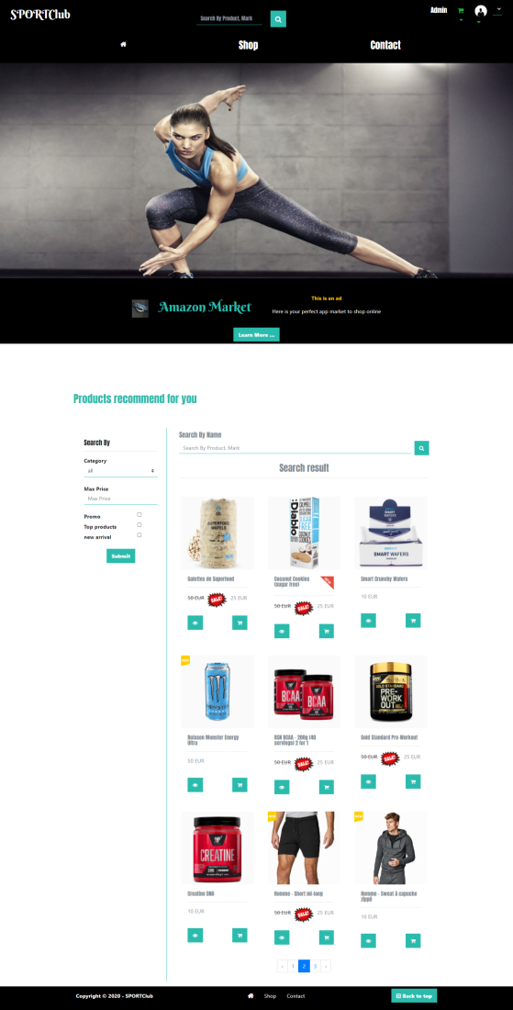

### Page de contact :

Cette page présente sous le lien **/** contact , les différentes possibilités de **contact** avec la société **sport Club** ; numéros de téléphone, adresse mail,...

Une **carte** fait partie de la page contact pour connaître la localisation des différents magasins de la société **sport Club** via des **points de repérages**.  
…………………………………… ……………………… ………………………….

Un ***accès rapide au menu*** est possible dans la page contact, avec un **système de navigation aisé** entre les pages.

**Un formulaire de contact** avec des champs validés est disponible au cas où le client voudrait contacter la société.

Les champs du formulaire reprennent le nom, l'email, le sujet du contact et le message.

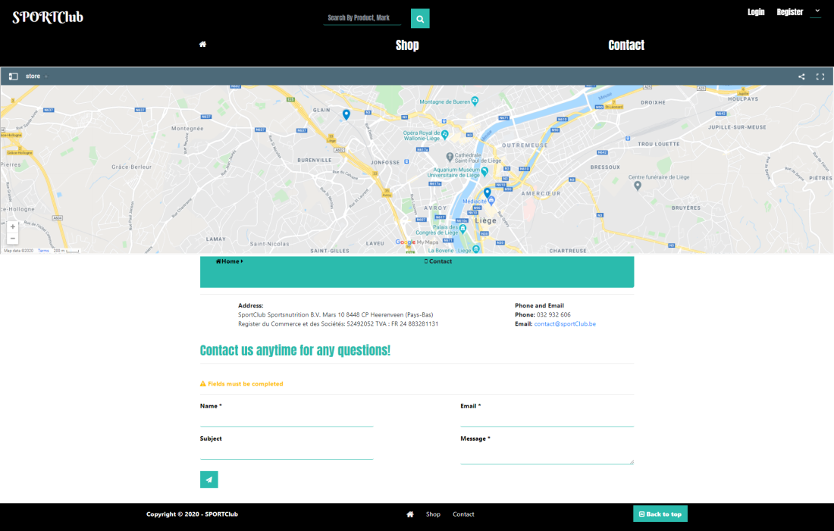 **￼**

### Page de connexion :

La **page de connexion** présente sous le lien **/** login un système de login classique, avec adresse mail et mots de passe, **“se souvenir de moi”,** et un bouton pour se connecter.

Les **champs** doivent être **remplis correctement** par l’utilisateur : **Si** une **adresse mail** par exemple ne figure pas dans notre *base de données*, un *message* s’affiche en expliquant l’*erreur*. ………..Une vérification du formulaire est prévue tant en Javascript côté client qu’en PHP côté serveur ;

Un **bouton** permet de retrouver un **mot de passe oublié** ; en cliquant dessus, un email sera envoyé avec un lien pour réinitialiser un nouveau mot de passe. …….. …………

Il y a la possibilité de **se connecter via Google**. Le login, via Google, fait la connexion rapidement et facilement. En cliquant sur ce **bouton**, un *pop-up* s’affiche pour choisir le compte Google désiré. Après que le client ait **vérifié sa manœuvre**, il pourra se connecter via Google et enregistrer les formations pour que le pop-up ne s’affiche plus la prochaine fois.

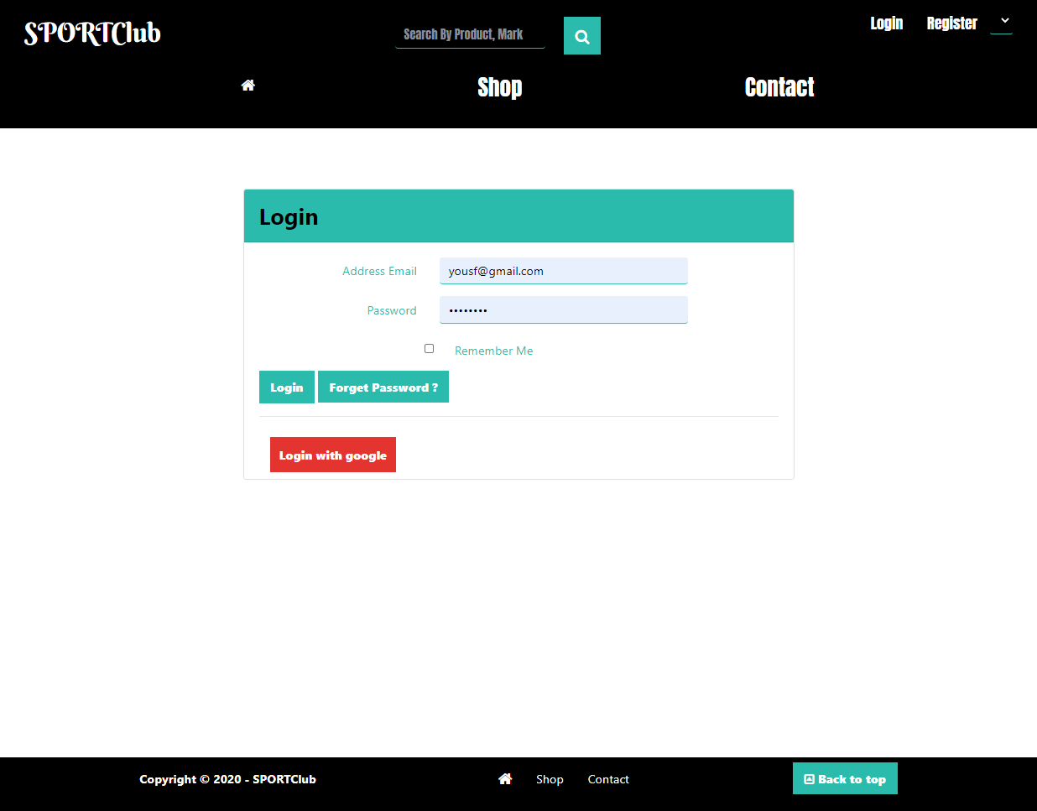

### Page d’inscription :

La page d'**inscription** utilise le lien **/** register. Elle ressemble beaucoup à la page de **connexion** : même message de validation, nom affiché dans le profil, adresse mail, mot de passe et confirmation de mot de passe. ………… …………

**RGBD** est très important pour compléter l’inscription sur le site. ………….Depuis 2018 la protection des données de la vie privée est régie par une loi (voir sur Google nom et date de la loi) .Le RGBD fait référence à celle-ci et ***explique à l’utilisateur*** quels usages l’administrateur du site pourra faire de ses données personnelles.

Pour que le **bouton d’inscription** soit activé, l’utilisateur doit ***ouvrir un pop-up*** en cliquant sur le bouton .

Pour **finaliser l’inscription** il lui faudra scroller, cocher et accepter les conditions du RGBD.

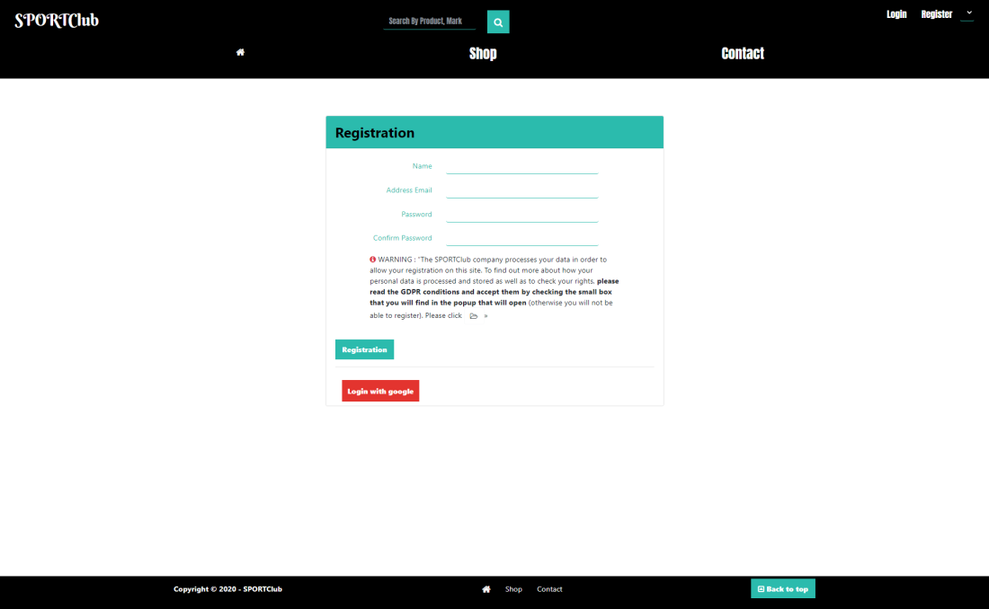

### Page Single Catégorie :

Dans le page **Single Catégorie** sous le lien **/** single-categorie **/** id, nous trouvons **tous les produits** de cette catégorie.

Les produits sont affichés dans un **catalogue**. Chaque catalogue contient une photo, des avis, le logo des nouveaux produits et un bouton pour passer au panier, ainsi qu’un autre pour **afficher les détails** sur le produit.

Il est possible d'effectuer une recherche sur les produits de cette catégorie.

………….. ! description des techniques utilisées ………….

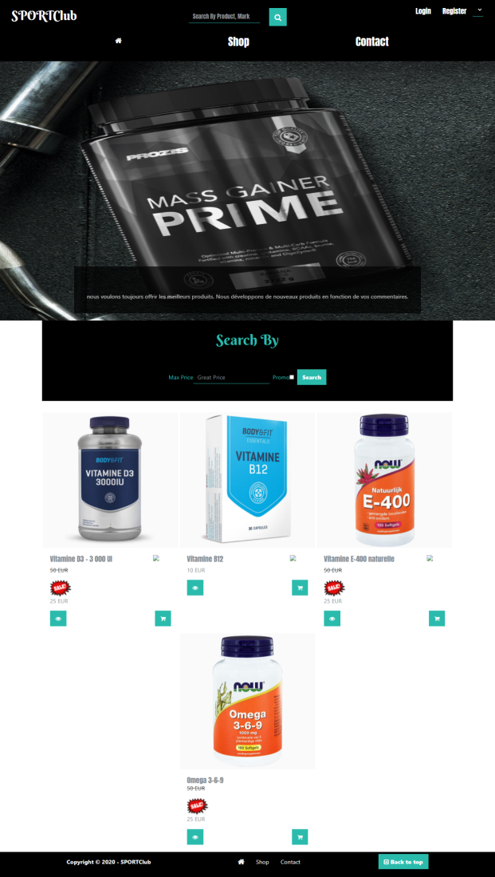

### Page de Single Produit :

Single produit sous le lien **/** single-product**/** id, présente une page avec un menu d'accès rapide, une couleur d’activation de menu pour indiquer la page ouverte.

Un ***slider*** avec des plusieurs photos sur le produit, le nom, le logo des nouveaux produits, le logo de réduction s’il existe, avec l’ancien et nouveau prix, la description du produit, l’avis des clients, les caractéristiques du produit comme sa couleur, sa marque, sa taille etc...

La section “**avis du client**” est un **formulaire** avec le nom, l’email, l’**avis** signalé sous **forme d’étoiles** et, enfin, le contenu du commentaire ( textarea). La **validation** sur le champ est **appliquée**, et **si** le client est déjà c**onnecté** sur le site, l’avis du client sera envoyé avec son nom et son email enregistrés.

**Si** l’utilisateur est **connecté** sur le site, une **salutation** avec son nom va s’afficher. Par contre, s’il s’agit d’un utilisateur anonyme, cela s’**affichera** différemment.  
………………………….. ………………………..

Après avoir créé l’**avis**, un **message de réussite** va s’afficher pour indiquer que l’avis est bien créé et affiché.

La partie d’affichage d’un avis contient tous les avis sur le produit avec la date et le nom de l’utilisateur, son image et son commentaire.

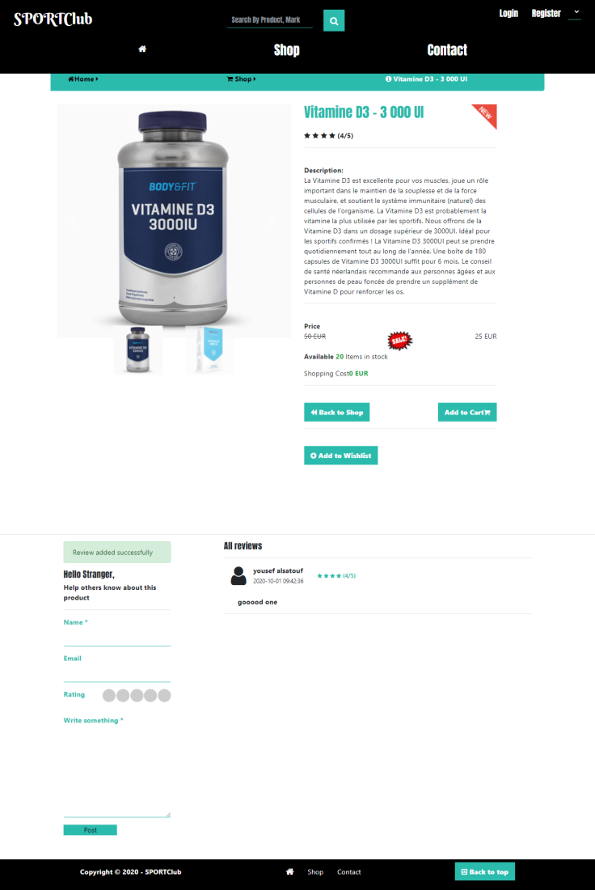

### Page d'administrateur :

*L'affichage sera différent selon le* ***niveau*** *de l’utilisateur connecté*. La page de l’administration s’appelle avec le lien **/** admin.

Un menu sidebar, à gauche, propose les gestions disponibles, la boite d’emails pour le message des clients, la gestion des utilisateurs, la gestion des produits, des catégories, des annonces, et des commandes.

La page est responsive et mobile first pour les GSMS et les tablettes.

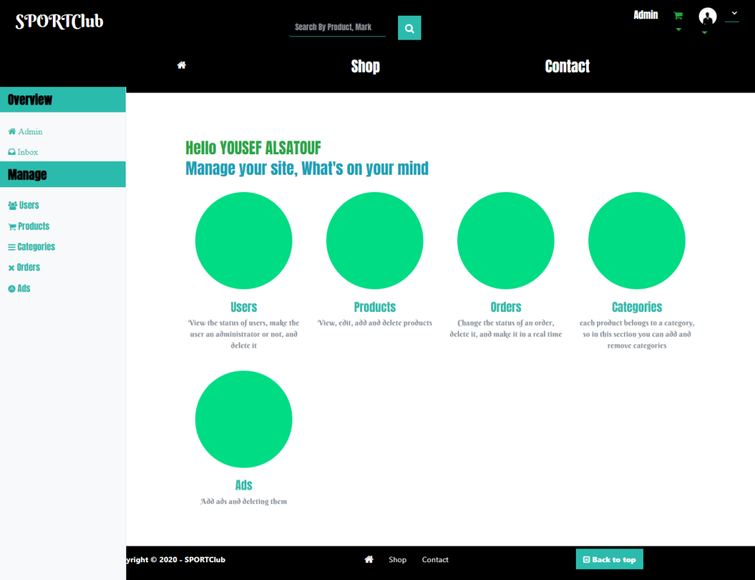

### Page de boite des mails :

Les messages lus et non lus sont affichés à gauche. Un bouton permet de les supprimer et de nettoyer toute la boite.

À droite se trouve le message ouvert, et on a la possibilité de supprimer le message.

Selon les niveaux d’utilisateurs, un administrateur et un acteur peuvent accéder à la boite d’email.

La page est responsive et mobile first pour les GSMS et les tablettes.

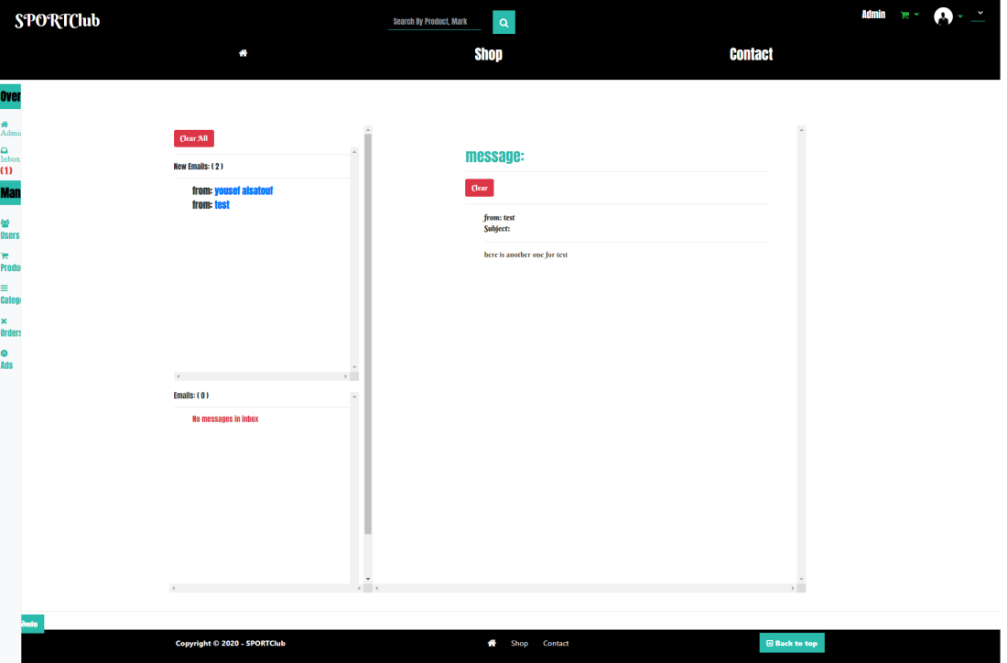

### Page gestion des utilisateurs :

L'administrateur est le **seul niveau d’utilisation** qui peut **changer** le rôle d’un utilisateur et le supprimer.

Au niveau affichage, un utilisateur est décrit par son image, son nom, son prénom, son email, son rôle, etc… Un bouton permet de modifier ses données ou de les supprimer.

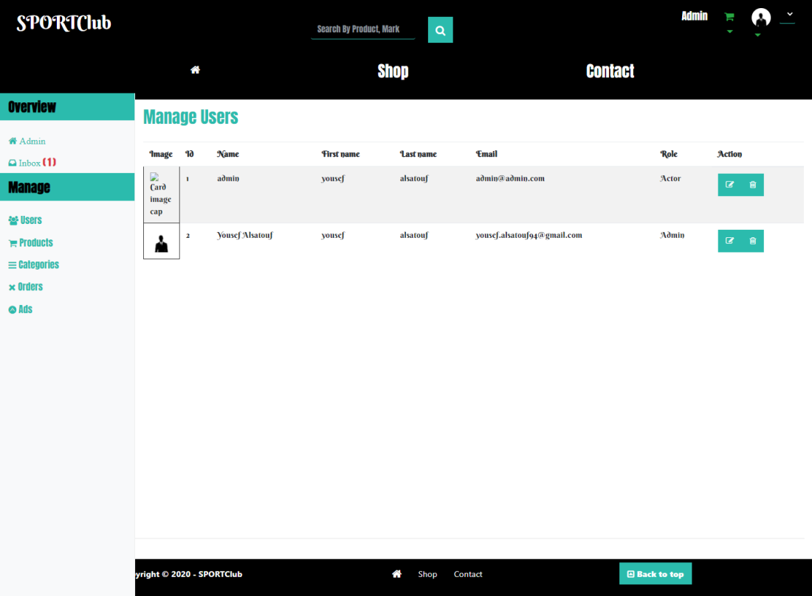

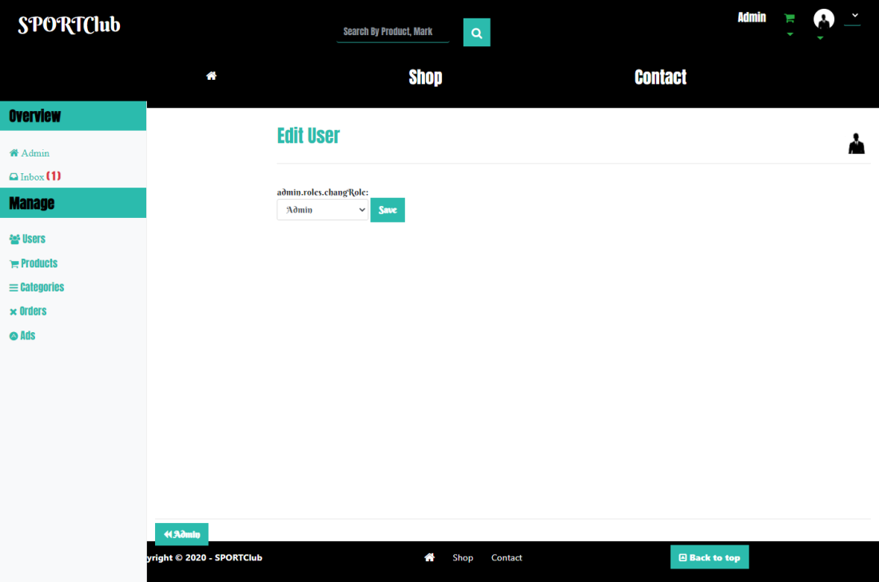

### Page gestion des produits :

Le formulaire compte une fonction pour valider une donnée et il existe des champs obligatoires à remplir.

Pour créer un produit, il faut passer par le formulaire de création grâce à un **bouton** ; il en va de même pour modifier un produit.

Il est possible aussi de *changer* la galerie de photos d'un produit, de la sauvegarder. Il existe un autre formulaire distinct pour décrire les propriétés d’un produit.

Une **validation** est nécessaire pour le formulaire : elle permet d’envoyer des messages d’erreurs au cas où certains champs ne seraient pas remplis.

Pour créer un produit, le formulaire contient une liste de catégories ; nom du produit, son prix, le nombre disponible en stock, la photo … .

Un message de réussite apparaît en cas de création, de modification ou de suppression.

On peut aussi ajouter des propriétés pour un produit comme le couleur, la taille, la marque …

La liste des produits se trouve sous le lien **/** admin**/** products: c’est un tableau qui contient leur photo, leur nom, leur disponibilité en stock, etc....

Ce tableau contient des boutons d’action pour modifier et supprimer des données.

Avec le lien **/** admin**/** products**/** create, on trouve le **formulaire** pour créer un produit.

Avec le lien **/** admin**/** editProductForm**/** id, on peut, grâce à un **formulaire**, créer un produit. Quand l’utilisateur arrive devant le formulaire de *modification*, les **anciennes données sont affichées** pour que l’utilisateur puisse voire ces données.

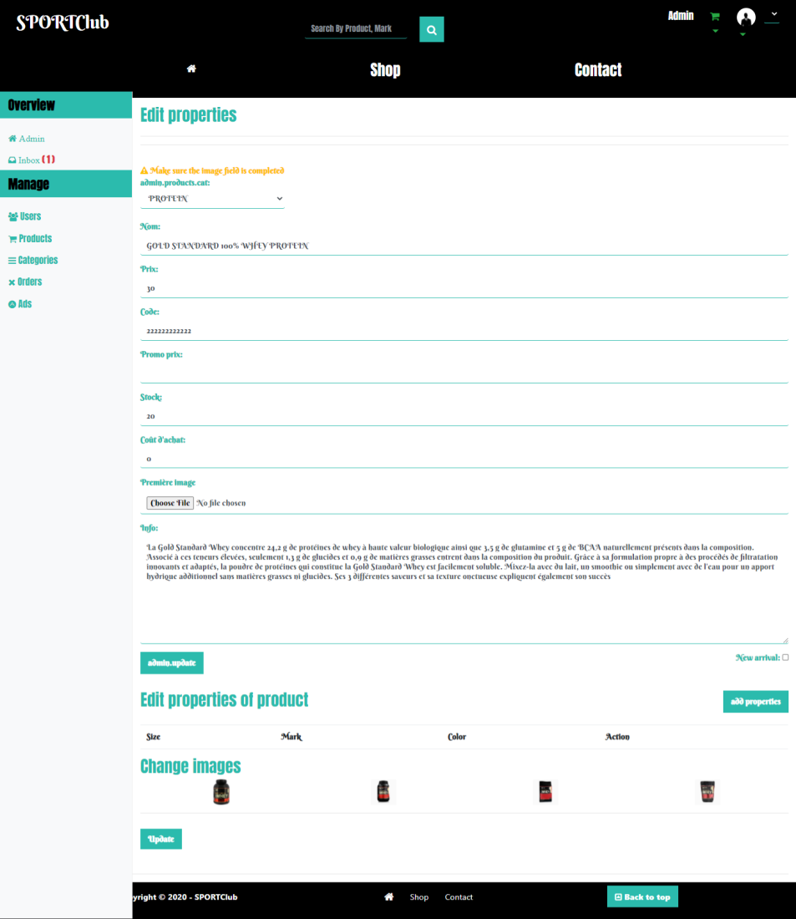

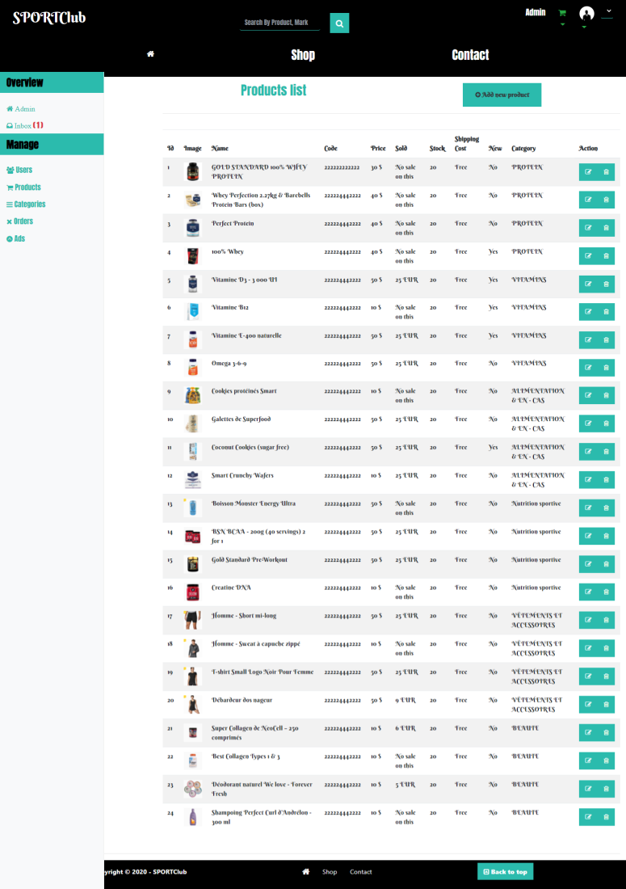

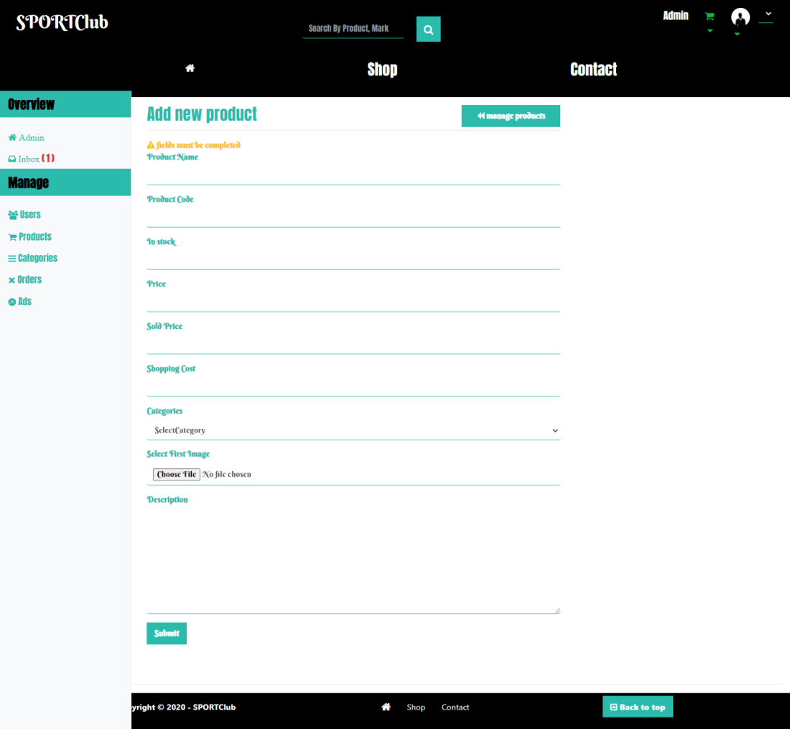

### Page gestion des catégories :

Le formulaire de la page gestion des catégories sert pour **créer** et **modifier** en validant **les messages de validation**, comme expliqué précédemment. Il en va de même pour les messages qui signalent la réussite, la modification et la suppression de la création, ainsi que la structure de la liste d’affichage.

Pour créer une catégorie il faut passer par le formulaire de création grâce au bouton “créer un produit”, et c’est le même cas pour la modification d’un produit.

Avec le lien **/**admin**/**categories, on trouve la liste des catégories : c’est un tableau qui contient la photo, le nom, la disponibilité en stock,…

Avec le lien **/**admin**/**categorie**/**create , un **formulaire** permet de créer un produit.

Avec le lien **/**admin**/** editCategorieForm**/**id, un **formulaire** fait de même pour la création d’une catégorie. Quand l’utilisateur arrive devant le formulaire de modification, **les anciennes données sont affichées** pour que l’utilisateur puisse voir ces données.

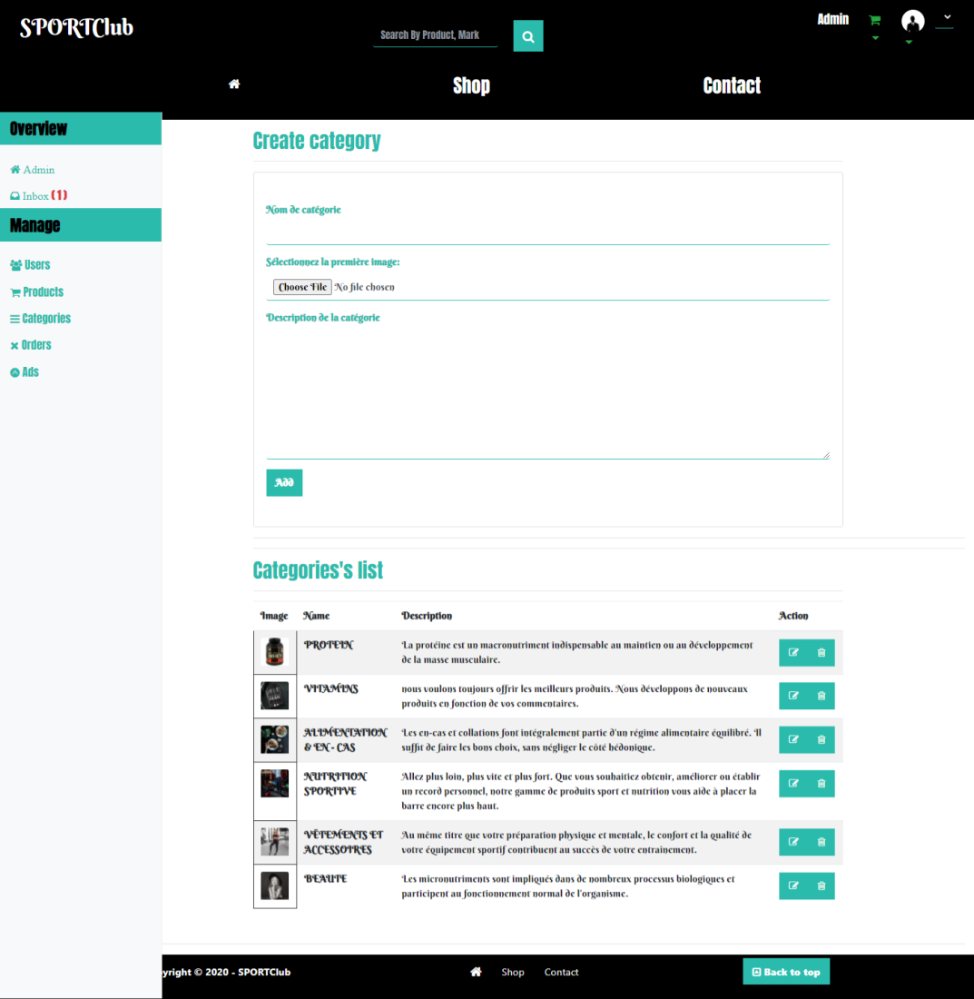

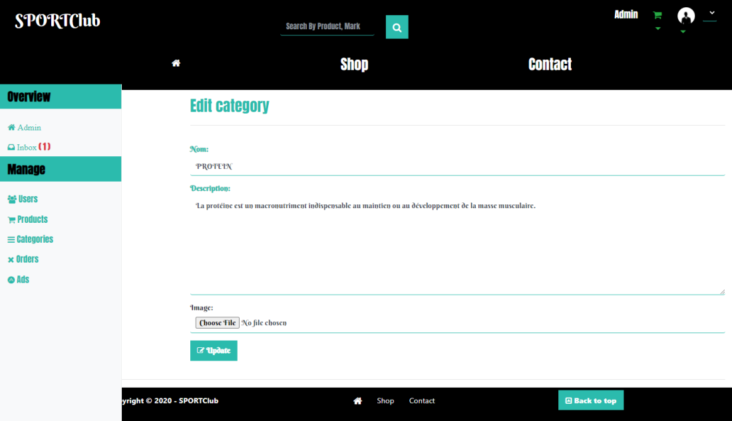

### Page gestion des commandes :

Pour **gérer les commandes**, l’éditeur et l’administrateur sont autorisés à changer l’état d’une commande, à la mettre en attente ou bien en route, ou à livrer…

Le lien vers admin**/**orders affiche la liste des commandes, qui contient le nom du client et vérifie s’il a bien payé. Les **boutons** “actions” permettent de modifier l’**état** d’une commande et de pouvoir la supprimer.

Pour modifier l'état d’une commande on passe par Ajax. ………………En cliquant sur le bouton, un input s’ affiche avec un bouton de sauvegarde.

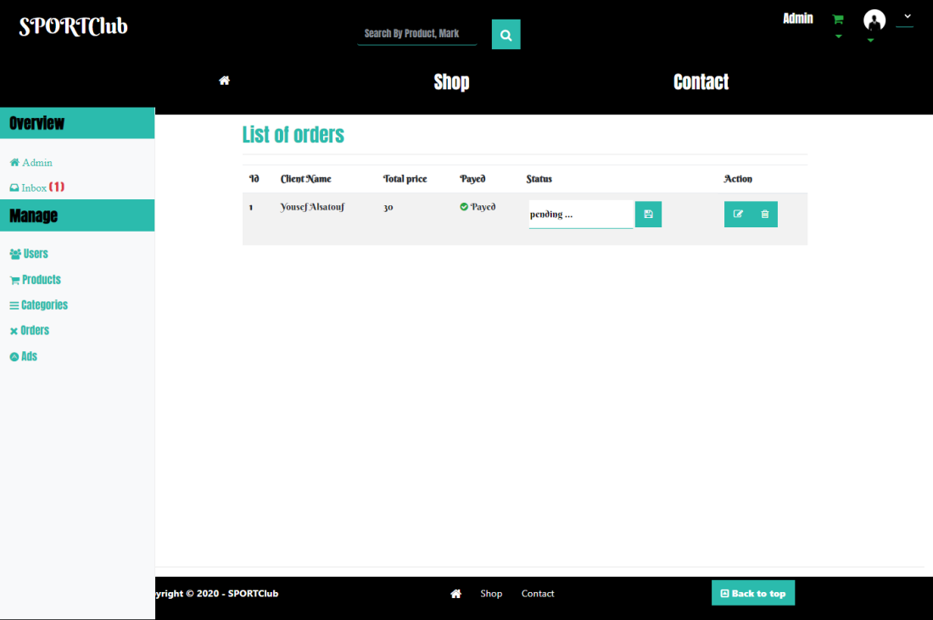

### Page gestion des annonces :

La liste des annonces se trouve avec le lien admin/ads, et la création d’un formulaire.

Ce formulaire est très semblable à celui qui permet la validation des messages de réussite ou qui les signale.

Pour créer une annonce il faut bien remplir les champs obligatoires, que sont le titre, le lien, la image et description.

Il existe aussi la possibilité de supprimer une annonce via le bouton de suppression

La page est responsive et mobile first pour les GSMS et les tablettes.

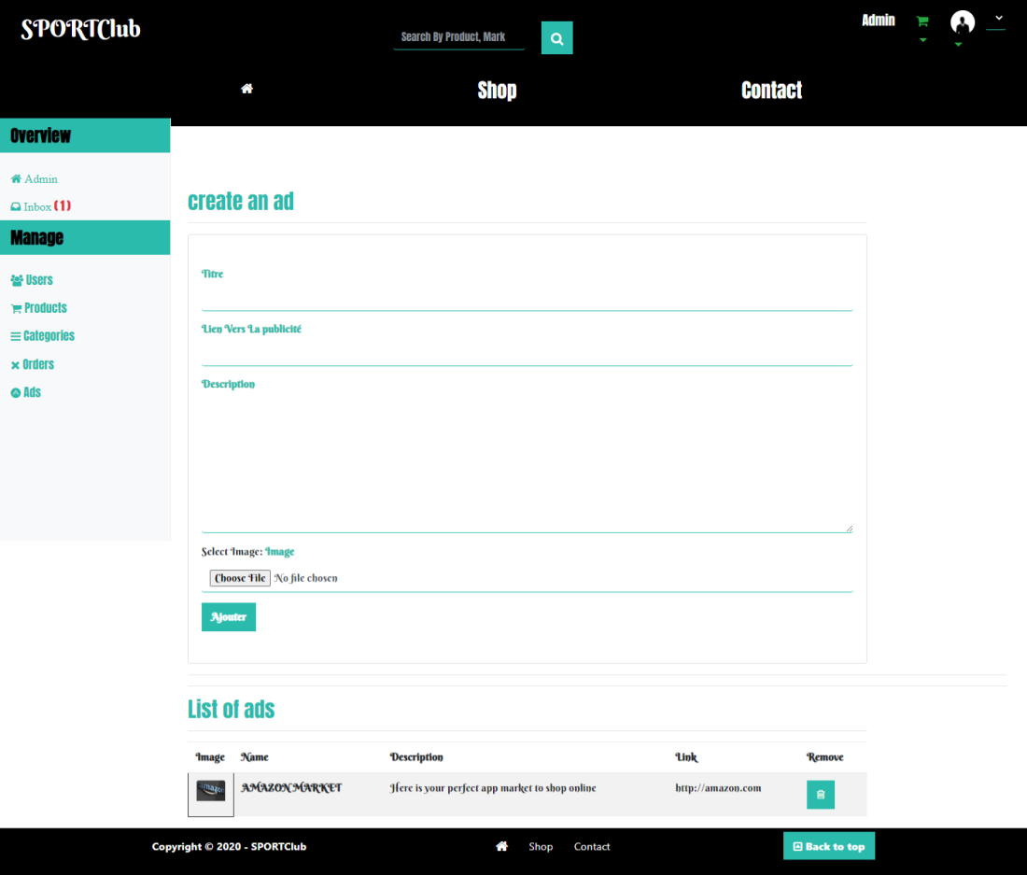

1. **Page Profil d’utilisateur :**

Avec le lien /user, on peut trouver le profil d’utilisateur qu’on salue, avec le nom de l’utilisateur connecté, ainsi qu’un sidebar avec les différents liens vers les pages auxquelles l’utilisateur peut accéder.

Le sidebar contient :

* La page de profile /user qui affiche toutes les infos sur l’utilisateur comme son nom, son adresse, son email, sa photo, ...
* La liste des commandes /orders qui affiche l’historique de toutes les commandes
* Le processus de gestion d’info /infos pour modifier ou ajouter des infos sur l’utilisateur ou pour changer la photo de profil.
* Un formulaire pour changer le mot de passe /password, ou pour en définir un autre.
* La déconnexion /logout pour l’utilisateur

La page est responsive et mobile first pour les GSMS et les tablettes.

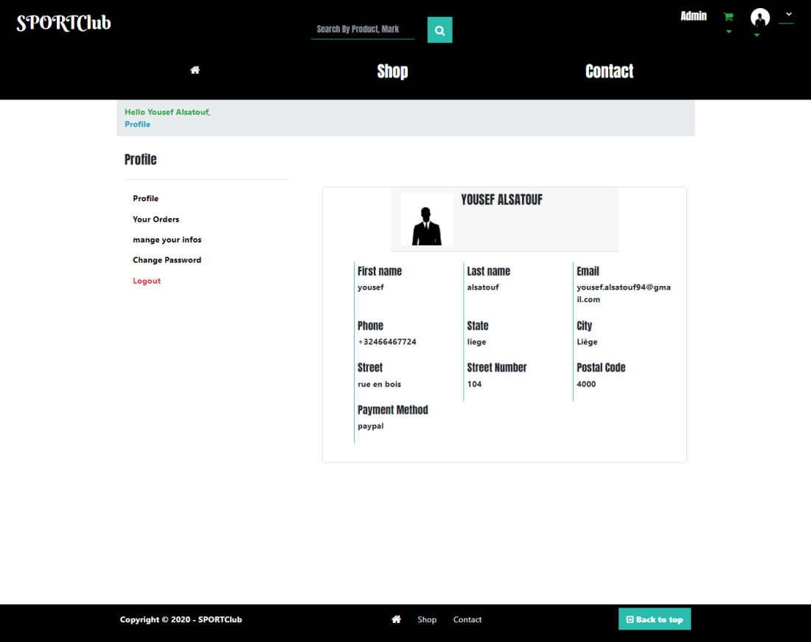

1. **Page d’articles commandés :**

Grâce à /orders, un utilisateur peut voir l’historique de ses commandes.

La page contient un tableau avec la photo, la date, le code, le montant payé ...

La page est responsive et mobile first pour les GSMS et les tablettes.

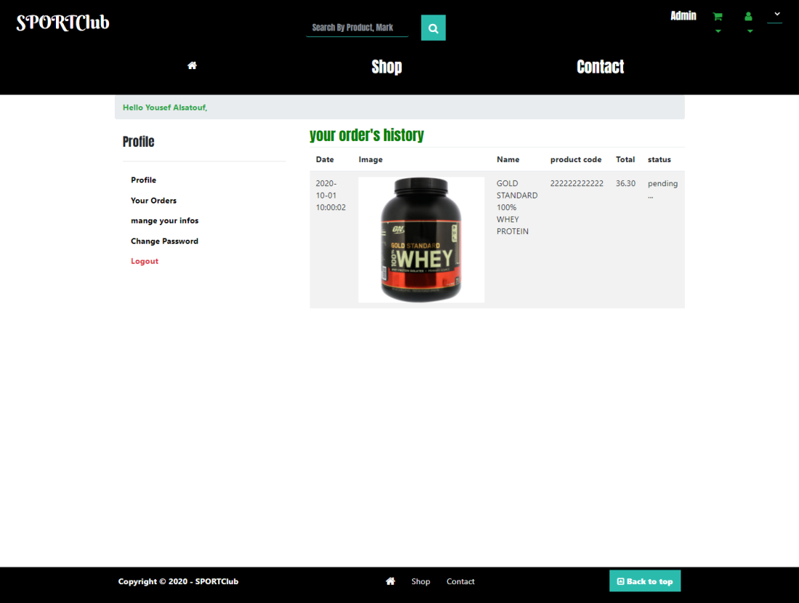

1. **Page participation aux newsletters :**

Si un utilisateur n’a pas encore participé aux newsletters, le lien de participation va toujours s’afficher dans le menu de profil.

En cliquant, l’utilisateur va se diriger vers la page newsletter pour participer.

A l'aide d’un formulaire, l’utilisateur va entrer son adresse mail et recevoir un lien pour confirmer son adresse à personnelle.

Un message de confirmation va s’afficher après la participation.

La page est responsive et mobile first pour les GSMS et les tablettes.

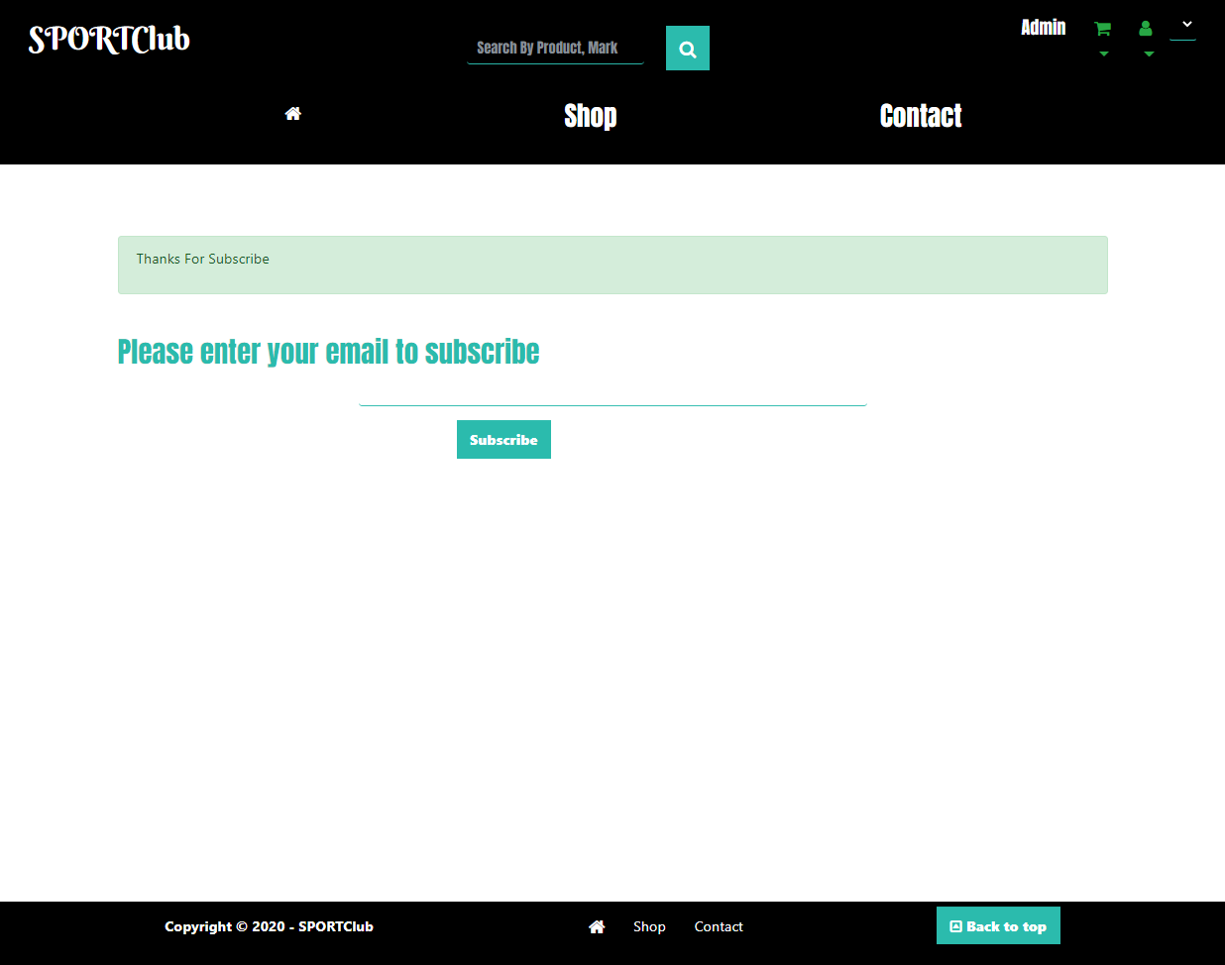

1. **Page modification de profil d’utilisateur :**

Pour gérer les informations d’utilisateur, un formulaire permet d’ajouter ou de modifier les informations existantes.

Le formulaire permet de valider et d’envoyer des messages pour prévenir des champs obligatoires et des messages de réussite, ou de choisir la photo de profil.

La page est responsive et mobile first pour les GSMS et les tablettes.

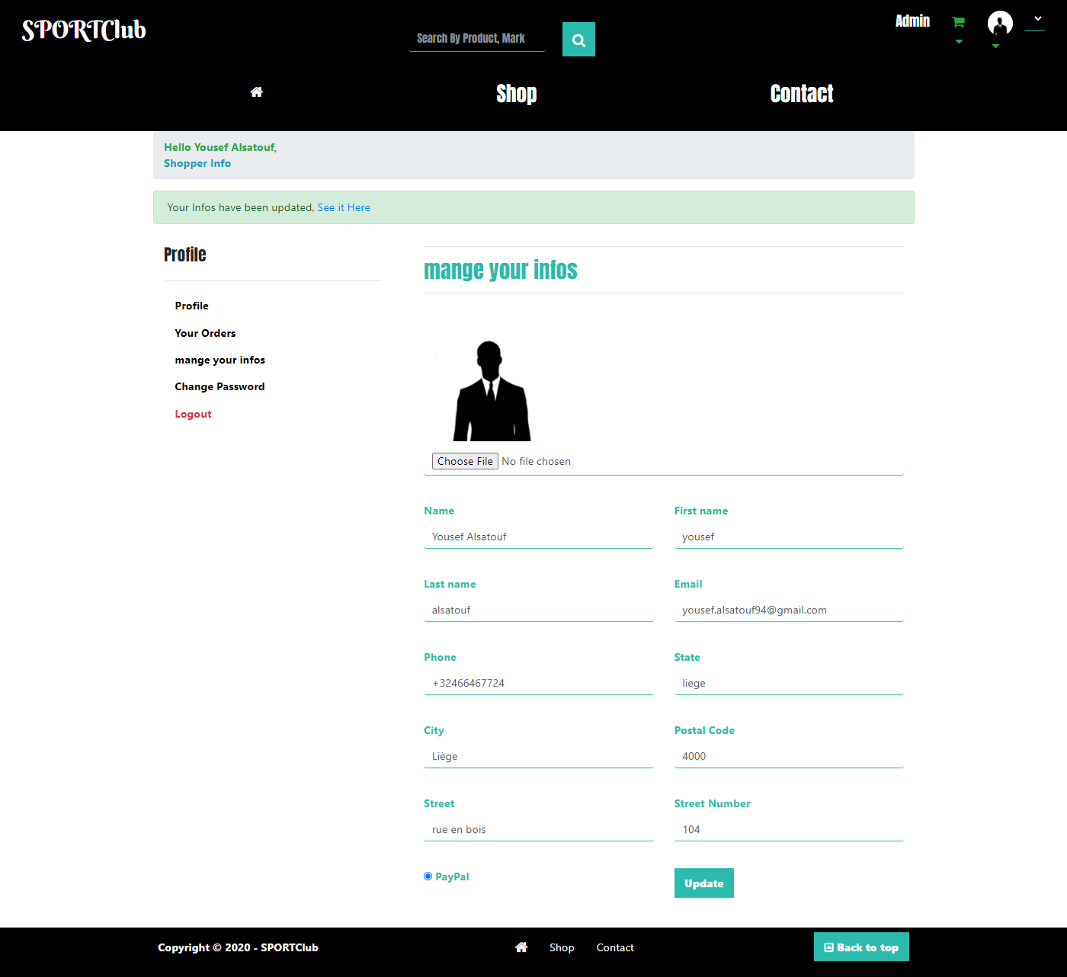

1. **Page de wishlist:**

Parfois, le client voudrait passer un produit sur une liste d’attente mais pas au panier.

Cela est le travail de wishlist sous le lien /wishlist : le client peut ajouter des produits avec la possibilité de les retirer ou de les passer au panier.

La page est responsive et mobile first pour les GSMS et les tablettes.

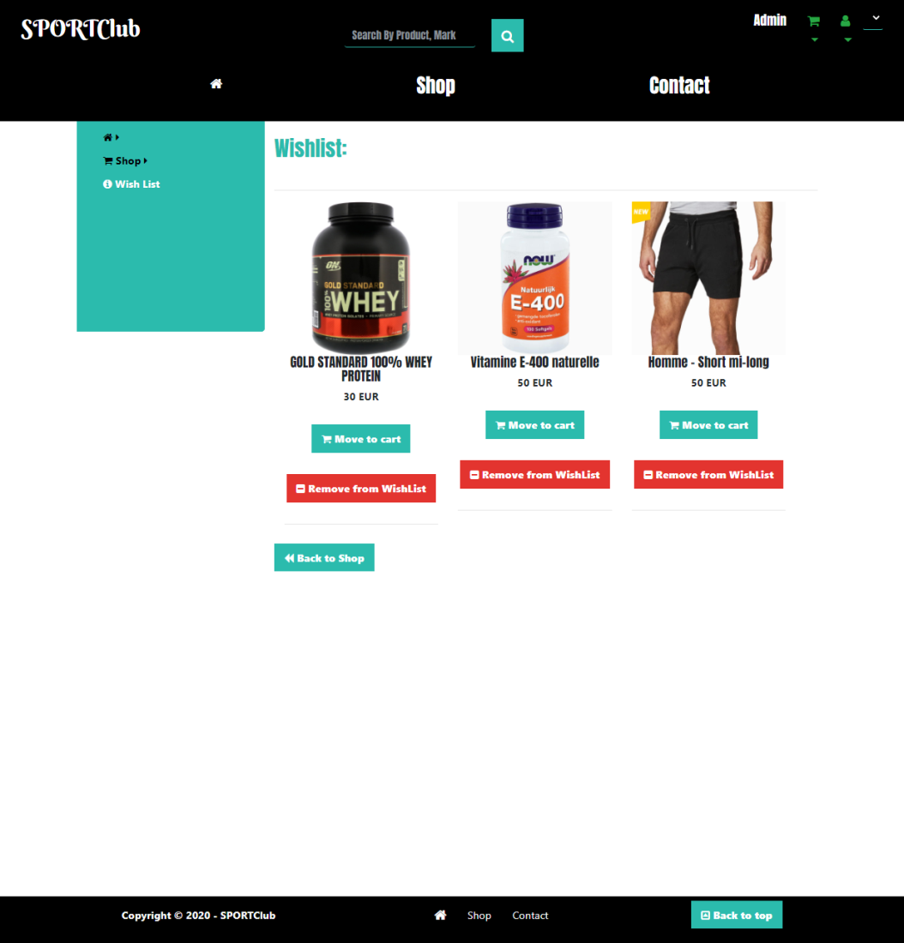

1. **Page panier :**

/cart renvoie à la page panier.

Sur cette page, il existe un menu d'accès rapide avec activation à partir de la page actuelle.

Ensuite, le nombre des éléments ajoutés au panier, et un tableau avec la photo des produits, l’id, le nom, la disponibilité en stock, apparaissent en javascript. Ce nombre ne peut être supérieur au nombre enregistré dans la base de données. Il en va de même pour la quantité, le soustotal et les actions qui ne peuvent pas diminuer et la sauvegarder.

Un bouton permet la suppression.

En bas, sur la page panier, nous trouvons la commande avec les taxes, les frais, le soustotal et le total.

La commande est mise à jour selon les éléments au panier.

Sur la page panier, le client ale choix : d’aller à la page suivante ou continuer d'acheter des produits.

La page est responsive et mobile first pour les GSMS et les tablettes.

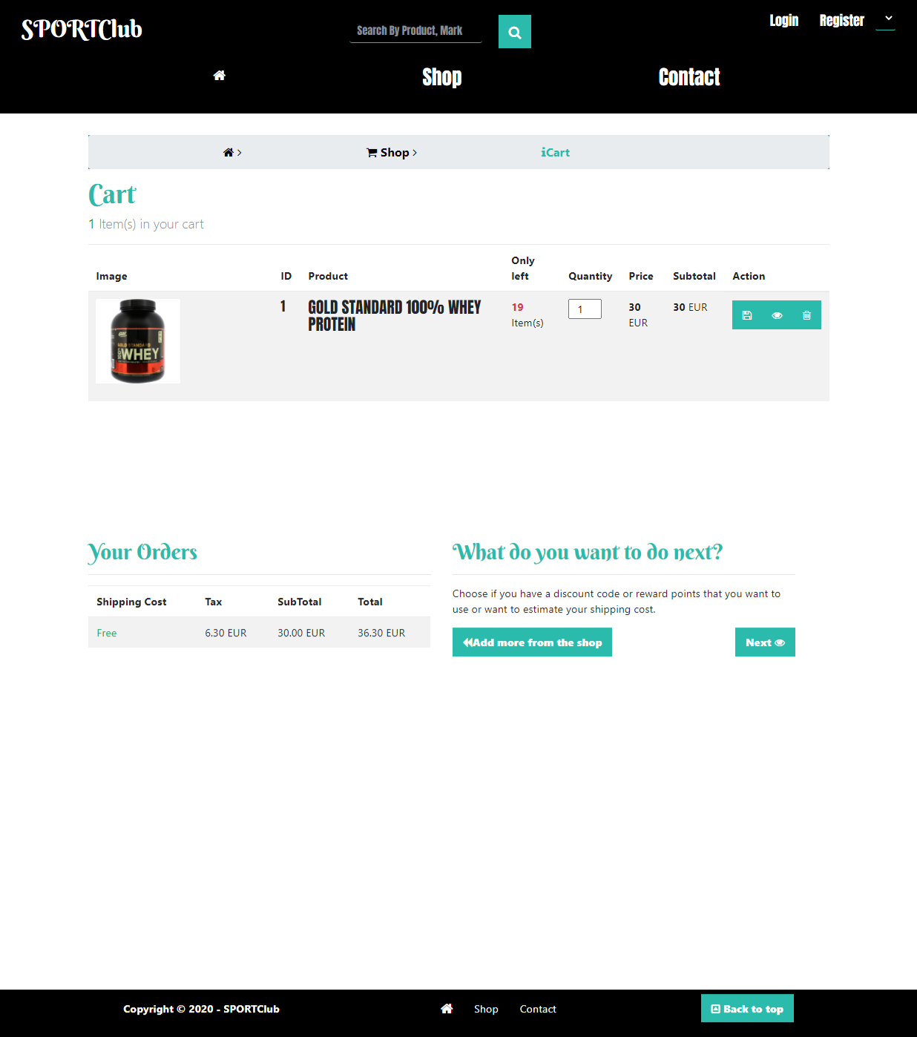

1. **Page de passation de commande :**

Pour passer la commande, à la page suivante, on trouve un formulaire avec les informations du client ou les informations sur le client.

En cliquant sur la page suivante, si on rencontre un formulaire, cela signifie qu’il manque des informations sur le client (adresse ou numéro de téléphone), et il faut le compléter.

Pour passer la commande, le client doit compléter ses données, et remplir le formulaire.

Bien sûr, la validation de formulaire est appliquée et il faut insérer de vraies valeurs.

La page est responsive et mobile first pour les GSMS et les tablettes.

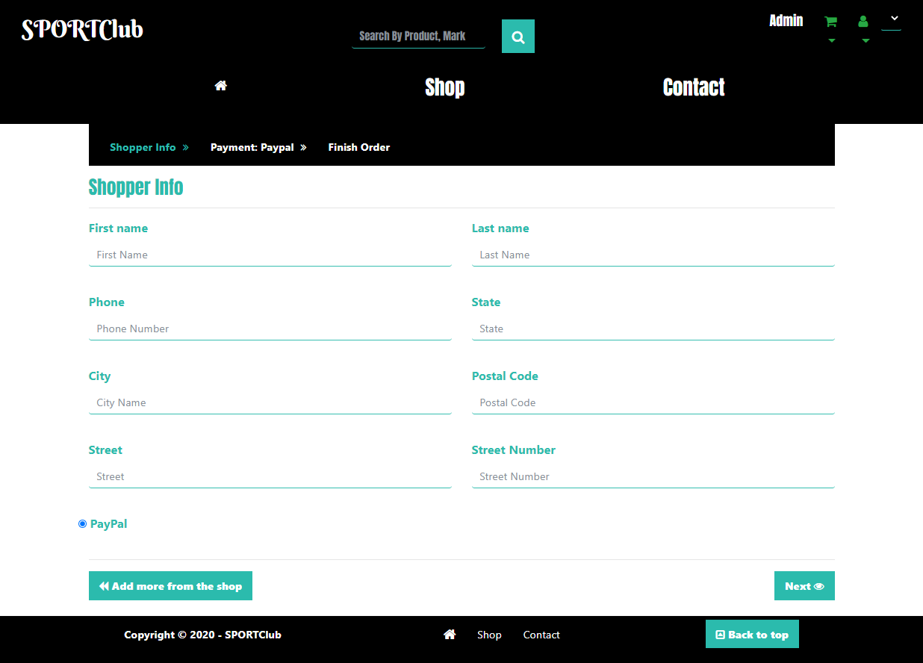

1. **Page de payement :**

La méthode de payement utilisé est PayPal.

La page contient un menu rapide avec la couleur d’activation sur la page actuelle.

Nous trouvons aussi le détail de la commande passée et un bouton pour payer et effectuer le payement. Une fois cliqué sur le bouton “pay with paypal”, un popup “PayPal” va s’afficher pour insérer l’email de PayPal. Après la validation et le payement via PayPal, plusieurs actions vont se dérouler : la création de la commande, l’état de payement va changer, la commande va être traitée et un email avec la facture va être envoyé vers le client en utilisant l’adresse mail enregistré dans la base de donneé s.

Enfin, le site va diriger le client sur /finishOrder pour afficher une facture avec le détail de payement.

Un message de réussite va s’afficher pour confirmer le payement.

La page est responsive et mobile first pour les GSMS et les tablettes.

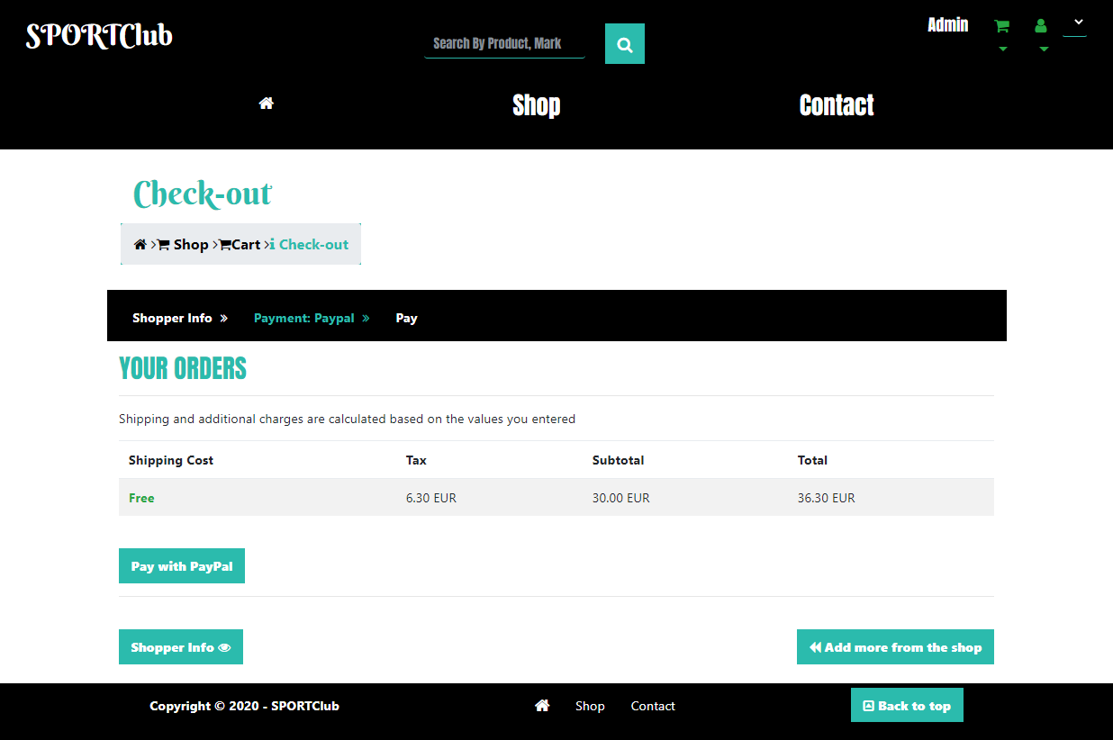

## Objectifs

**Objectifs de ce site :**

* + Un site internet est une source d’information sur la société.
  + Le magasin est situé hors agglomération, donc difficilement accessible pour certains clients. La présentation en ligne est un atout.
  + La commande et la livraison s’effectuent très facilement.
  + Le payement en ligne est plus simple.
  + La notoriété du magasin est améliorée.
  + La création d’un nouveau service aux clients pourra les fidéliser.
  + La promotion des produits ou des services est simplifiée.
  + L’envoi des emails et des factures pour les clients allège le travail administratif.

*Mon objectif personnel est, par l'élaboration de ce projet, de rassembler toutes les techniques apprises lors de mes trois années de formation tant d'un point de vue front-end que back-end en passant par la création de la DB ...*

## Public cible

Nous sommes fiers d'être une entreprise familiale, Nous mettons toute notre énergie pour promouvoir une nutrition sportive saine et performante.

Ce qui a commencé dans une cuisine est devenu une des sociétés leaders dans son domaine. Aujourd'hui, notre équipe est plus nombreuse qu'à ses débuts, mais l'esprit initial demeure.

Nous vous proposons la meilleure expérience nutritionnelle possible afin de répondre au mieux aux spécificités de votre pratique sportive et vous permettre de puiser des ressources inestimables au plus profond de vous-mêmes

Chez SportClub, nous plaçons l’innovation au cœur de nos activités : de la recherche à la vente, en passant par la conception, le design, la production et la logistique. Les équipes de nos vingt marques Passion mettent en effet toute leur énergie pour concevoir des produits techniques, beaux et simples, toujours aux prix les plus bas possible.

Ces produits s’adressent à tous les passionnés, du débutant au sportif confirmé, et sont disponibles en exclusivité chez SportClub.

# Exigences fonctionnelles

## Fonctionnalités

**1. Visiteur anonyme**

* + Responsive-mobile first.
  + Authentification par mail et google.
  + Voir la liste des produits.
  + Voir le détail d’un produit.
  + Avoir la possibilité de voir des annonces sur le site.
  + Voir les produits recommandés.
  + Envoi des emails au vendeur.
  + Ajout de produits au panier.
  + Bar de recherche.
  + Recherche avancée.
  + Formulaire de contact.
  + Intégrer une carte.
  + Site multilingue en préparation.
  + Possibilité demettre un commentaire sur un produit et de l’évaluer.
  + Possibilité d'augmenter et de réduire la quantité au panier, de supprimer un produit du panier et aussi voir le détail d’un produit.

**Utilisateur**

**En plus de ce qui précède**

* + Gestion de profil d’utilisateur : modifier ses infos, changer son mots de passe.
  + Possibilité d’uploader une photo, de la changer ou de la supprimer.
  + Possibilité de payer en ligne comme PayPal.
  + Recevoir des factures par mail
  + Recevoir des mails automatiques.
  + Avoir les possibilités de participer aux Newsletters.
  + Voir des messages en cas de modification comme changer de mot de passe.
  + Voir le détail d’une commande.
  + Passer la commande aux prochaines étapes.
  + Voir la liste des commandes passées.
  + Déconnecter.
  + Compter la quantité de produits ajoutés au panier.
  + Voir l'état d'une commande.
  + Accès rapide aux plusieurs parties du site via le menu.
  + Ajouter des articles au wishlist.
  + Réinitialiser un nouveau mot de passe si l’utilisateur oublie son mot de passe.

**Acteur**

**En plus de ce qui précède**

* + Gestion d’interface d’administration.
  + Gérer les produits (ajouter, modifier, supprimer).
  + Gérer la catégorie des produits (ajouter, modifier, supprimer).
  + Gérer les commandes (ajouter, modifier, supprimer).
  + Gérer les annonces (ajouter, modifier, supprimer).

**3.4. Administrateur**

**En plus de ce qui précède**

* + Gérer les utilisateurs (changer les rôles, supprimer).
  + Recevoir les messages de l’utilisateur et les lire, les supprimer.

## Règles métiers

* + Le déblocage d'un compte se fait via l'envoi d'un email
  + Un mot de passe contient au moins 7 caractères.
  + Le formulaire doit être complété pourque la commande passe aux prochaines étapes.
  + Mots de passe oublié ? Envoi d’un lien vers l’email entré via le formulaire de la page “mot de passe oublié”.
  + Différent niveau d'Access sur le site et possibilité différente pour chaque utilisateur.
  + Validation de formulaire partout dans le site.

# Exigences non fonctionnelles

## Conception

* + Le layout est adapté aux desktops, tablettes et smartphones.
  + Mobile first
  + Flexbox est utilisé pour ajuster la position des éléments.
  + Javascript / jQuery pour les animations comme les avis par étoiles
  + Les couleurs principales utilisées sont le vert et le noir.

## Acteurs

Un acteur représente un ensemble cohérent de rôles joués par des entités externes (utilisateur humain, matériel ou autre système) qui interagissent directement avec le système étudié et pouvant consulter ou modifier directement l'état du système en émettant et/ou recevant des messages susceptibles d'être porteur de données.

Les acteurs de notre système sont :

- le simple visiteur du système : considéré comme une personne qui veut satisfaire sa curiosité.

- le client : il bénéficie des différents services offerts par l'application.

- l'acteur: personne qui a pour rôle secondaire de gérer les tables de la base de données limitées selon son rôle.

- l'administrateur : personne qui a pour rôle principal de gérer toutes les tables de la base de données.

# Cas d'utilisation

Tout système peut être décrit par un certain nombre de cas d'utilisation correspondant aux besoins exprimés par l'ensemble des utilisateurs.

Un cas d'utilisation représente un ensemble de séquences d'actions réalisées par le système qui produisent un résultat observable intéressant pour un acteur il permet de décrire ce que le futur système devra faire, sans spécifier comment il le fera.

Les cas d'utilisation qu'on peut recenser sont :

Les cas d'utilisation d'un visiteur :

* Se connecter au site.
* Naviguer dans le site
* Accéder au Shop.
* Ajouter, et accéder au Panier
* Voir les détails sur un produit, aimer un produit et donner un avis et évaluer.
* Ecrire un nouveau avis.
* Effectuer une recherche avancée.
* Répondre à un avis existant.
* Découvrir les locations de magasins disponibles sur la carte.

Les cas d'utilisation d'un utilisateur :

* Accéder à l'interface d’utilisateur
* S'authentifier
* Accéder au shop
* Ecrire un nouveau avis
* Gérer son propre profile (photo, infos …)
* Passer une commande
* Répondre à un avis existant
* Evaluer un produit
* Effectuer une recherche avancée.
* Changer son propre mot de passe
* Mots de passe oublier
* Participer au Newsletters.
* Paiement en ligne.
* Se connecter au site
* Se déconnecter

Les cas d'utilisation d'un acteur:

* Accéder à l'interface d’acteur
* S'authentifier
* Accéder au shop
* Ecrire un nouveau avis
* Gérer son propre profile (photo, infos …)
* Passer une commande
* Répondre à un avis existant
* Evaluer un produit
* Effectuer une recherche avancée.
* Changer son propre mot de passe
* Mots de passe oublier
* Participer au Newsletters.
* Paiement en ligne.
* Déposer les produit et les modifier.
* Déposer les les catégories et les modifier.
* Déposer les les locations et les modifier.
* Se connecter au site
* Se déconnecter

Les cas d'utilisation de l'administrateur:

* Accéder à l'interface administrateur
* S'authentifier
* Accéder au shop
* Ecrire un nouveau avis
* Gérer son propre profile (photo, infos …)
* Passer une commande
* Répondre à un avis existant
* Evaluer un produit
* Effectuer une recherche avancée.
* Changer son propre mot de passe
* Mots de passe oublier
* Participer au Newsletters.
* Paiement en ligne.
* Gérer la base de données
* Consulter les tables de la base de données
* Modifier les tables de la base de données
* Ajouter les tables de la base de données
* Supprimer les tables de la base de données
* Changer de mot de passe
* Se connecter au site
* Se déconnecter

# Description de la base de données

## Schéma conceptuel

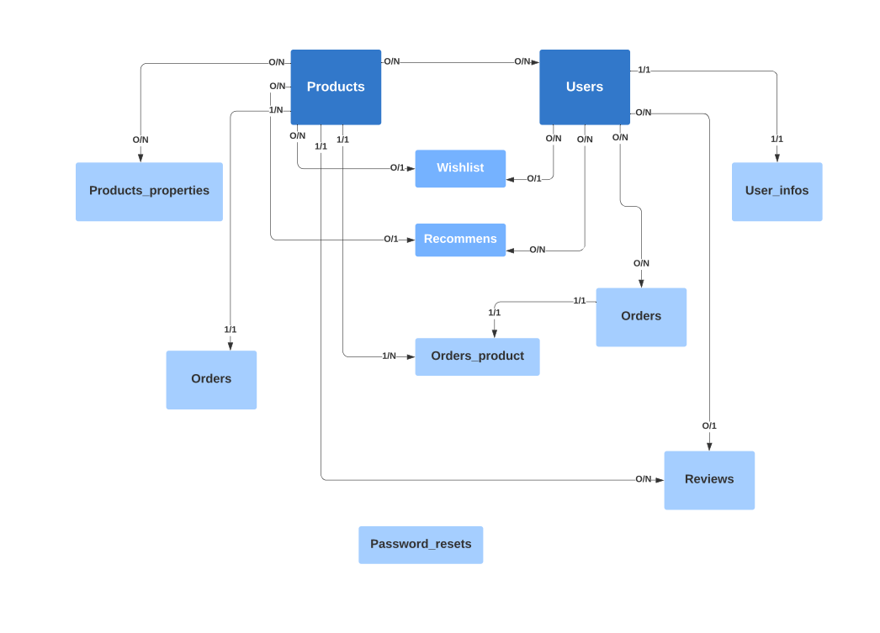

## Schéma physique

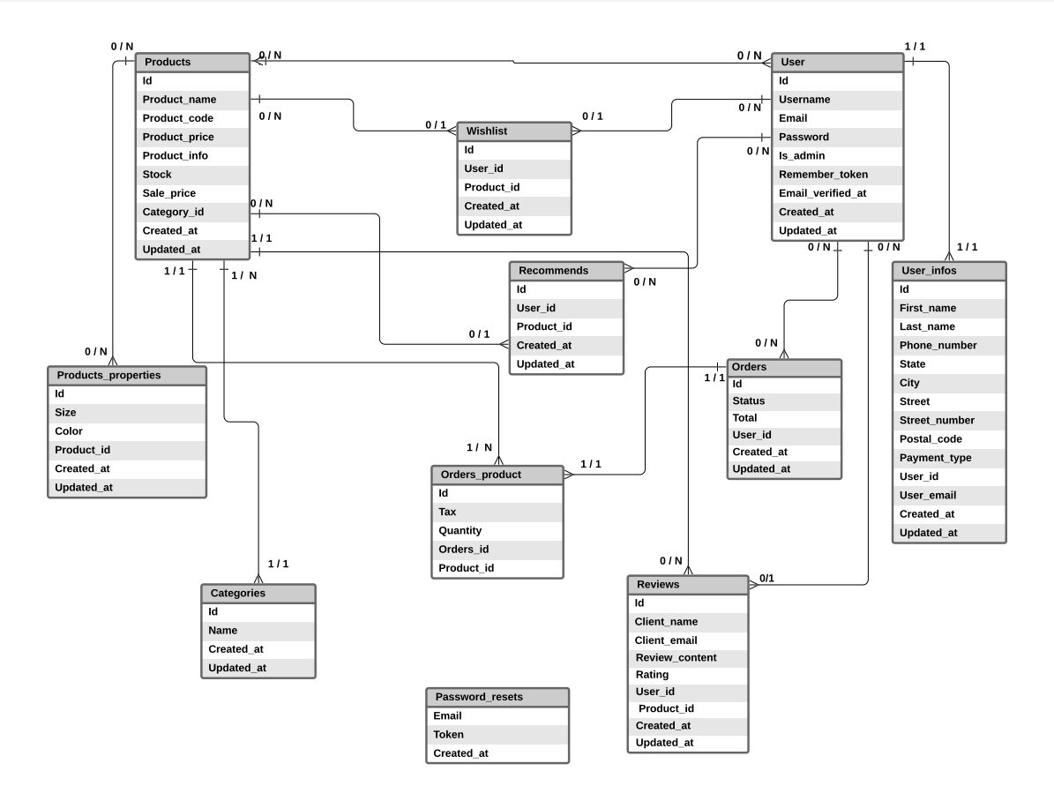

# Présentation des problèmes et solutions envisagées

J'aime bien les nouveaux challenges, c’est pour cela que j’ai choisi de travailler un nouveau framework .

Un framework que je n’ai pas appris à l’école : c’ était le premier challenge pour moi.

Laravel est un framework php? Pendant mon travail avec Laravel, j’ai apporté beaucoup de nouvelles fonctionnalités que je ne connaissais pas.

J'ai découvert ce framework pendant la création du projet, j’ai rencontré beaucoup de challenges et de problèmes.

L’intégration des nouvelles fonctionnalités en général comme la méthode de paiement, la connexion via google, les requetés mySql effectués via Laravel et les sélections relationnelles entre multitables : autant de challenges pour moi qui m’ont pris du temps pour les découvrir.

Une erreur de 400 api au panier, si la quantité ou le nombre d'élément choisi plus que 1.

Une erreur de 500 après le déploiement de site sur Heroku.

J’ai passé beaucoup de temps sur la documentation de Laravel pour connaître sa capacité et ce que je pouvais réaliser en utilisant le framework.

Au niveau front-end, réaliser ce projet m’a appris aussi de nouvelles choses, comme connecter le frontend avec la back-end et aussi résoudre des challenges d'api. Débugger les erreurs aussi m’a donné des compétences pour réagir aux bugs et résoudre ces problèmes rapidement.

J’ai aussi rencontré un problème d’intégration avec la carte, je pensais à utiliser vuejs component pour integrer la carte de google map.

Pour intégrer une carte, il faut créer API key et aussi créer un compte de facturation pour que la clé d'API fonctionne.

La solution pour google map est d’utiliser Iframe tag .

À l’aide de documentations des technologies comme Laravel.com, vue.js et MDN, mais aussi la communauté des développeurs, certains problèmes ont pu être résolus.

J'ai profité des sources et des conseils des autres développeurs pour bien prendre les problèmes un par un, tester et débugger, et ainsi gagner du temps.

# Conclusion

Au départ, j’avais pensé à l’informatique comme à un métier, un job pour gagner ma vie, mais maintenant je pense que programmer et travailler avec des technologies que j’aime est mon mode de vie.

Ecrire un code et construire des projets actuels que les internautes utilisent chaque jour et partout dans le monde, c’est en effet quelque chose qui me donne du courage pour coder plus et partout, et cela me permet de rêver d’être toujours plus efficace et plus professionnel.

Pendant mes trois ans à l'école, j’ai reçu plein de connaissances, j’ai compris que nous avons besoin d’apprendre et apprendre toujours, et le code est très amusant.

J'ai appris à bien réfléchir sur les problèmes rencontrés et à suivre des règles pour les résoudre. Si ce n’est pas possible immédiatement, il ne faut pas perdre de temps et le laisser pour un autre moment.

Après ce projet, je n’ai plus peur d’intégrer de nouvelles idées, d'utiliser et de découvrir de nouveaux frameworks.

J'aimerais bien d’aller plus loin que le web, de découvrir et d’expérimenter tout ce que je peux et j’ai envie d’en savoir plus sur le monde de l’informatique.

**Table des matières**

1. Introduction 1

2. Description du site 2

2.1. Thème et brève description 2

2.2. Objectif 2

2.3. Public cible 2

3. Exigences fonctionnelles 3

3.1. Fonctionnalités 3

3.2. Règles métiers 3

3.3. Interface 3

4. Exigences non fonctionnelles 4

4.1. Conception 4

4.2. Acteurs 4

5. Cas d'utilisation 5

6. Description de la base de données 6

6.1. Schéma conceptuel 6

6.2. Schéma des entités 6

7. Présentation des problèmes et solutions envisagées 7

8. Conclusion 8

BIBLIOGRAPHIE